 | Service ou auteur, etc.

Mode d'emploi
Balance de cuisine Haidi

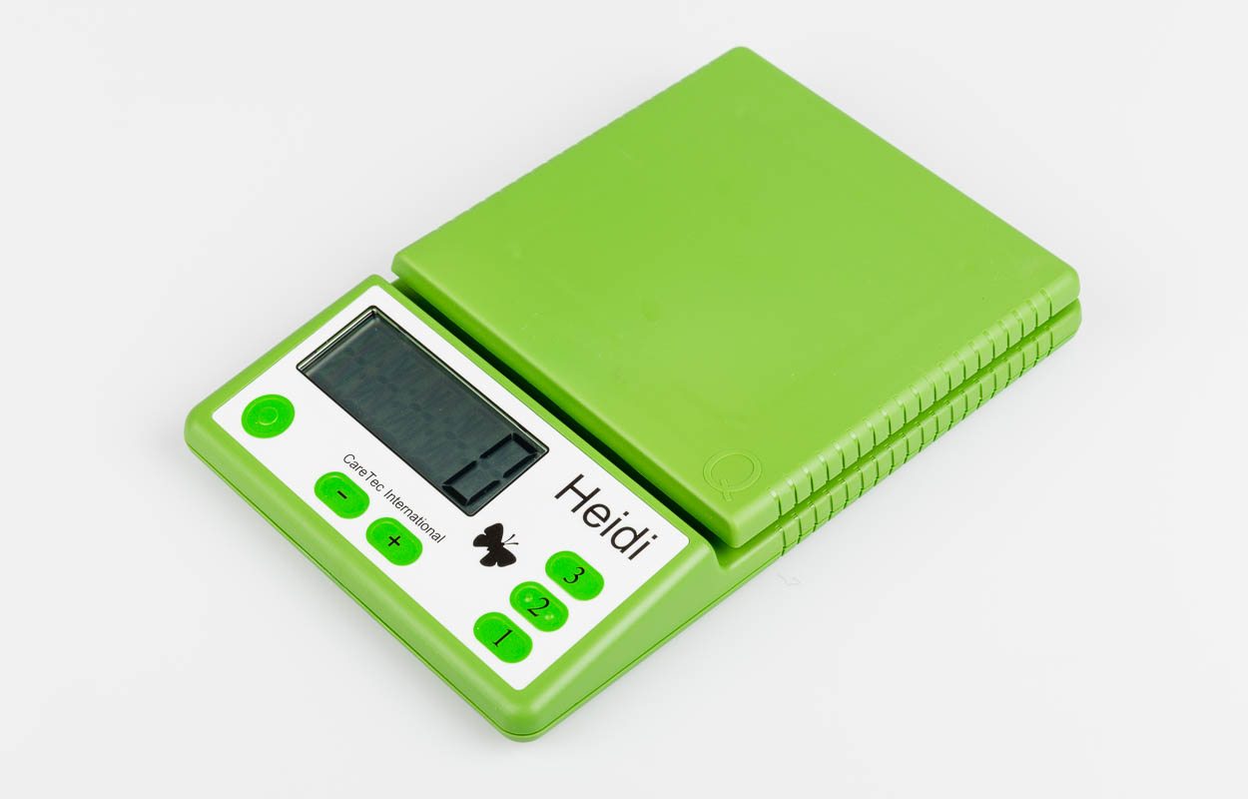

Art. UCBA 09.393
Etat : 01.09.2022

Table des matières
1. Introduction 3
2. Contenu de L’emballage 3
3. Description de l'appareil 3
3.1. Face avant 3
3.2. Côté gauche 3
3.3. Face inférieure 3
4. Alimentation Electrique 4
4.1. Piles 4
4.2. Fonctionnement sur secteur 4
5. Mise en Marche et Fonctions des Touches 4
5.1. Marche/Arrêt 4
5.2. Pesée 4
5.2.1. Pesée avec tare 4
5.2.2. Fonction répétition 4
5.2.3. Pesée avec référence 4
5.2.4. Déterminer un poids de référence (poids cible) 5
5.2.5. Effectuer la pesée avec référence 5
5.2.6. Ajout en cours de pesée 5
5.3. Volume 5
5.4. Verrouillage des touches 5
6. Consignes de Sécurité 5
7. Nettoyage et soin 6
8. Détails techniques 6
9. Obligation de renseignements pour le traitement des déchets 6
9.1. Traitement des appareils électriques usés. 6
9.2. Traitement de piles 6

- Introduction
Heidi -Une balance de cuisine au design agréable et d'utilisation facile -un produit Care Tec ! Cet appareil est doté de toutes les fonctions abituelles de pesée. Heidi offre en plus la possibilité de déterminer un poids cible avant d'effectuer une mesure. Ce produit offre une précision et une diversité d'utilisation remarquables. Avec un plateau rectangulaire d'une surface approximative de 180 cm2 il permet l'utilisation confortable de plats de tailles et de formes variées.
Attention: Heidi ne doit pas être pris en charge avant d’avoir consulté le mode d’emploi! Conservez bien le mode d’emploi pour une consultation plus tard et veuillez la passer ensemble avec l’appareil à autrui. Pour les utilisateurs aveugles et malvoyants, un mode d’emploi sur CD est disponible également.
Ne pas dépasser la charge maximale autorisée de 5 kg !
- Contenu de L’emballage
Dans l'emballage vous trouverez la balance, un jeu de piles (4 x 1.5 V AAA) ainsi qu'une notice d'utilisation papier. Une alimentation secteur est disponible en option.
- Description de l'appareil
Positionnez Heidi sur ses 6 pieds caoutchoutés de telle façon que le panneau de contrôle légèrement incliné avec ses boutons en relief et son grand écran soit face à vous.
  - Face avant
Les touches de contrôles et l'affichage doivent être face à vous. Vous pouvez maintenant palper les différentes touches:
Près du coin inférieur gauche du panneau de contrôle de l'appareil un bouton rond avec un point en relief, c'est la touche marche/arrêt. A droite de ce bouton deux touches ovales. Celle de gauche permet de diminuer le volume et celle de droite de l'augmenter. Pressez ces 2 touches simultanément pour activer et désactiver le verrouillage de l'ensemble des touches.
Du côté droit de l'appareil 3 touches ovales disposées l'une sous l'autre. Nous nous référerons à celles-ci du bas vers le haut en tant que touche 1 (en bas) touche 2 (au milieu) et touche 3 (en haut). La touche 1 permet de répéter le résultat de la pesée, la touche 2 active la fonction poids cible et la touche 3 permet d'ajouter un article à la pesée.
En arrière et au-dessus de ce panneau de contrôle se trouve le plateau de pesée. C'est sur ce dernier que vous placerez les articles à peser.
  - Côté gauche
Sur le côté gauche de l'appareil trois connecteurs. Le plus proche de vous sert à connecter un écouteur disponible en option. Celui du milieu est destiné à la maintenance par nos techniciens et le plus éloigné est le connecteur destiné à l'alimentation secteur également disponible en option.
  - Face inférieure
Sous l'appareil vous pouvez sentir six pieds caoutchoutés pour empêcher celuici de glisser. Juste en dessous du panneau de contrôle -du côté proche de vous - vous pouvez palper le couvercle rectangulaire du compartiment piles ainsi que les stries de l'ouverture du haut-parleur.

- Alimentation Electrique
Heidi fonctionne aussi bien sur piles que sur secteur. Un adaptateur compatible est disponible en option et doit être commandé séparément.
  - Piles
Pour accéder au compartiment piles sous l'appareil tirez le système de fermeture du couvercle en direction de la grille de haut-parleur tout en soulevant. Le couvercle ne peut pas être complètement détaché. Insérez les piles en respectant la polarité : le côté négatif plat doit entrer en contact avec le ressort que vous sentirez du doigt. Une fois les piles insérées correctement vous devez entendre une mélodie de confirmation. Refermez alors le couvercle du compartiment piles jusqu'à entendre le clic de verrouillage.
Attention: Remplacez immédiatement les piles lorsque Heidi annonce "batteries vides".
  - Fonctionnement sur secteur
Heidi peut aussi fonctionner sur secteur au moyen d'une alimentation externe (optionnelle). Branchez l'adaptateur secteur sur le connecteur situé sur le côté gauche de l'appareil près du plateau de pesée. Les piles peuvent rester en place lors du fonctionnement sur secteur.
- Mise en Marche et Fonctions des Touches
Utilisez toujours Heidi horizontalement sur une surface plane, stable et non glissante. Utilisez
des contenants appropriés pour le pesage (pour les alimentaires solides ou liquides) de la taille ppropriée.
  - Marche/Arrêt
Pour la mise en marche appuyez sur la touche ON/OFF (bouton rond du côté gauche). Vous entendrez l'annonce vocale "Prêt". Pour éteindre maintenez enfoncée la touche ON/OFF jusqu'à entendre une mélodie confirmant l'extinction de l'appareil.
  - Pesée
Placez l'article à peser au milieu du plateau. Lorsque la valeur se stabilise le poids apparaît sur l'afficheur et est annoncé par une voix claire.
    - Pesée avec tare
En cours de pesée l'affichage peut être réinitialisé à tout instant. Pour ce faire appuyez sur la touche ON/OFF après l'annonce vocale du poids. Heidi va dire "Tare" et l'affichage sera remis à zéro. La balance est maintenant prête à poursuivre la pesée. La fonction tare est particulièrement utile si vous souhaitez peser quelque chose dans un récipient sans que son poids ne soit pris en compte. Si nécessaire la procédure peut être répétée dans la limite des 5 kg de la charge maximale.
    - Fonction répétition
Pour entendre à nouveau l'annonce du dernier résultat appuyez sur la touche 1 (en bas à droite du panneau de contrôle).
    - Pesée avec référence
Cette fonction vous permet de déterminer ce que l'on peut appeler une valeur cible avant de commencer une pesée. Si vous poursuivez la pesée après avoir déterminé une telle valeur cible Heidi vous fera savoir au moyen d'un signal sonore si la quantité que vous mesurez approche ou dépasse la valeur fixée.

    - Déterminer un poids de référence (poids cible)
Appuyez longuement sur la touche 2 (au milieu à droite du panneau de contrôle). Vous entendez "Pesée référencée activée". Placez alors le poids désiré sur le plateau de pesée. Heidi annonce ce poids et il vous faut à nouveau appuyer sur la touche 2 (au milieu à droite du panneau de contrôle) pour mémoriser cette valeur cible.
    - Effectuer la pesée avec référence
Appuyez ensuite brièvement sur la touche 2 (au milieu à droite du panneau de contrôle). Vous entendez "Commencez la pesée référencée". Commencez votre pesée. Vous entendez alors un signal sonore dont l'intensité et la rapidité vont augmenter au fur et à mesure que vous vous rapprocherez du poids cible déterminé. Si vous dépassez ce poids le signal sonore va faiblir à nouveau. Une tonalité continue indique que la valeur cible a été atteinte. Pressez à nouveau la touche 2 pour quitter le mode de pesée référencée.
Note: S'il vous plaît noter la capacité de remplissage (en particulier les liquides), lorsque vous avez attrapé ou passé le poids désiré.
    - Ajout en cours de pesée
La touche 3 (en haut à droite du panneau de contrôle) permet de faire un ajout en cours de pesée. Placez un article sur le plateau et après l'annonce vocale pressez la touche 3 pour mémoriser le poids de cet article. Si vous ajoutez quelque chose Heidi annoncera non seulement le poids de cet ajout mais aussi le poids total sur le plateau. Après avoir débarrassé le plateau de toute charge, la dernière valeur mémorisée est annoncée. Pour faire plusieurs ajouts successifs cette procédure peut être répétée si nécessaire. Un appui prolongé sur la touche 3 efface les valeurs en mémoire et fait entendre le message correspondant.
  - Volume
Utilisez les touches +/-pour ajuster le volume sonore. Ces deux touches de forme ovale sont situées à la droite de la touche ronde ON/OFF. La touche de gauche permet de diminuer le volume, celle de droite de l'augmenter. Heidi propose 6 niveaux de volume et annonce le réglage en cours.
  - Verrouillage des touches
Pour verrouiller les touches appuyez simultanément et de façon prolongée sur les deux touches de réglage du volume. Vous entendrez "Touches verrouillées". Si vous pressez une touche quelconque lorsque le verrouillage est actif Heidi vous en informera en répétant "Clavier verrouillé". Pour déverrouiller les touches appuyez à nouveau de façon prolongée sur les deux touches de réglage du
volume jusqu'à entendre "Clavier déverrouillé".
Attention: Les touches sont également déverrouillées après une interruption de l'alimentation électrique.
- Consignes de Sécurité
Ne pas exposer l'appareil à une humidité excessive, à des températures extrêmes, à la poussière ou à la saleté. La température de fonctionnement est comprise entre +5 et +30°C. Si un liquide pénètre à l'intérieur de l'appareil, enlever les piles, essuyer le boîtier avec un tissu sec et laisser l'appareil sécher complètement.
Toujours utiliser l'appareil sur une surface horizontale stable sèche et non glissante telle que le plan de travail d'une cuisine.
En cas de non utilisation prolongée, retirer les piles afin d'éviter les fuites.
En insérant les piles, veiller à respecter leur polarité.
Cette balance de cuisine est conçue pour supporter une charge maximum de 5 kg. Ne jamais excéder cette charge maximum prévue.
Lorsque cet appareil n'est pas en service ne pas laisser d'objet sur le plateau de pesée.
Le fonctionnement et la précision de cet appareil peuvent être affectés de façon temporaire par des champs électromagnétiques intenses (ex :
l'utilisation d'un téléphone cellulaire à proximité immédiate)
- Nettoyage et soin
Nettoyez la surface en matière plastique de Heidi avec un tissu légèrement mouillé.
Attention: Veillez à ce qu’aucun liquide ne énètre dans l’appareil ! Evitez absolument l’utilisation de liquides de nettoyage et n’y grattez pas avec des objets dures (même pas des éponges de vaisselle) sur la surface, car elle risquera d’être abîmée.
- Détails techniques
- Dimensions : Lxlxh 220x145x(25.5-26.8)mm
- Poids: 588g (636g avec les piles)
- Alimentation électrique : 4 x 1.5V AAA
- alimentation par adaptateur secteur (non inclus)
- Obligation de renseignements pour le traitement des déchets
  - Traitement des appareils électriques usés.
Il ne faut pas traiter ce produit comme déchet domestique usuel, mais faut le rendre à un bureau de réception chargé de recyclage de produits électriques et électroniques. Vous obtenez plus d’information par leur communauté, Vous obtenez des informations d’avantage auprès de votre municipalité, les compagnies de communales de traitement de déchets ou bien dans le magasin où vous avez acheté l’appareil.
  - Traitement de piles
Les piles ne doivent pas être jetées dans le déchet domestique. En tant qu’utilisateur, vous êtes obligés par la loi de déconsigner des piles usées. Vous pouvez les déconsigner à toutes places publiques de collection aussi bien qu’à votre commune ou bien les endroits où on vend de telles piles.
Pb-Cd-Hg: Vous trouvez ce signe sur les piles toxiques:
Pb= pile contient plomb,
Cd= pile contient cadmium,
Hg = pile contient mercure.
Service après-vente et garantie
En cas de panne, nous vous prions d’envoyer l’article au point de vente compétent ou à l’UCBA. Pour le reste, cet article est soumis aux Conditions générales de livraison de l’UCBA.
Schweiz. Zentralverein für das Blindenwesen SZBLIND
Niederlenzer Kirchweg 1
5600 Lenzburg
Tel +41 (0)21 345 00 50
Fax +41 (0)21 345 00 68
Courriel: materiel@ucba.ch
Site internet: www.ucba.ch

